6.6.3.3 统计与概率（三）

课型 | 复习课 | 使用教师
主备人 |  | 修改人
教学内容：
小学数学六年级下册P113例3。
教学目标：
1．让学生体会到有些事情是确定的，有些事情是不确定的。能用“一定”“可能”“不可能”等词语描述生活中一些事情发生的可能性。
2．培养学生初步的判断和推理能力
3．培养学生学习数学的兴趣，形成良好的合作学习的态度
重点、难点：
1．教学重点：使学生体会事件发生的“可能性”，并能对一些事件的可能性做出正确判断。
2．教学难点：判断事件发生的等可能性，能设计公平方案。
教学准备：
小黑板、教学挂图等。
教 学 过 程
一、回顾复习，导入新课
师：同学们，如果你和你的两个好朋友在家看电视，你们三人有可能同时看三个不同的节目吗？
学生可能的回答有：(1)不可能,只能看一个台。（2）可能，利用画中画就可以同时看到不同的节目。。。。。。。。。
师：同学们说的都有一定的道理，老师注意到刚才大家再争论这个问题的时候都谈到了“可能”与“不可能”，那关于可能性的问题我们都学过了哪些知识呢？这节课就让我们对这部分知识做一个系统的复习。
板书课题：统计与概率（三）
二、自主整理，建构网络
1.自主整理
师：下面就请同学们对“可能性”的知识进行整理。
要求：（1）用自己喜欢的方法整理。
（2）整理要尽量详细、完整。
教师巡视，并给学生做一定指导。
2.小组交流、讨论。
要求：(1)学生以小组为单位进行交流讨论。
（2）讨论的时候把自己整理的内容补充完整。
（3）组内推选一人展示本组的作品。
3.汇报展示。
师选定几个小组，分别上台汇报展示本组所整理的内容。
要求：（1）汇报时先说一说自己是用哪种方法整理的。
（2）说一说自己都整理了哪些内容。
（3）其他同学认真听，并把自己的作品进一步的完善。
小组代表汇报完毕后，可让下面的同学对他的汇报做适当的评价，如有遗漏，可做相应的补充。
4.优化再建，完善知识结构。
师：根据刚才的交流汇报请同学们再次完善自己整理的内容。
教师把学生完善后的作品选几份张贴在黑板上供学生参考，并根据学生的完善，做简要板书：

可能性

一定 可能 不可能

三、重点复习，强化提高
1．出示例题。
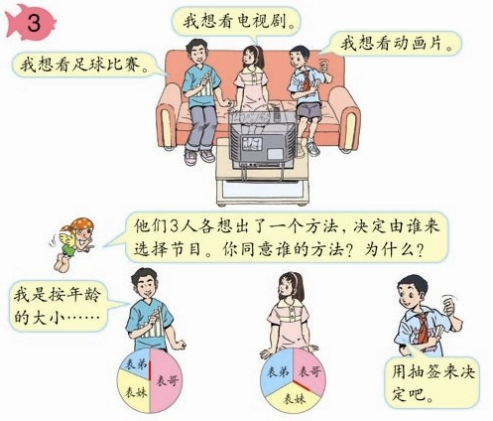
2.合作交流，探索问题www.xkb1.com
师：你同意谁的方法？为什么
组织学生独立思考，然后小组交流汇报。
教师注意引导学生汇报以下几点：
（！）每个游戏规则做实验时事件发生的可能性是否相等？
（2）游戏规则是否公平？
（3）表妹和表弟的游戏规则，每个人有权决定看节目的可能性是多少？
3.拓展延伸。
师：你还能帮他们设计一个其他的方案吗？
4.小结。
师：同学们对这部分知识掌握的不错，在这部分大家一定要特别注意事件发生的等可能性及游戏规则的公平性。
四、自主简评，完善提高
1.填空：
（1）盒子里有20个白棋子，5个黑棋子，从盒子里任意摸出一个棋子，摸出黑棋子的可能性是（ ），摸出白棋子的可能性是（ ）。
（2）书包里有5本《童话故事》和1本《唐诗三百首》，是《唐诗三百首》的可能性是（ ）。
2.选择：
（1）太阳从东方升起。（） A一定 B不可能 C可能
（2）公鸡下蛋。（） A一定 B不可能 C可能
（3）明天考试我得100分。（ ） A一定 B不可能 C可能
3.解决问题：www.xkb1.com
若要在一个盒子内放入若干个形状，大小完全相同的红、黄、蓝三种颜色的球，要使从盒子里摸出一个红球的可能性为1/6，这些求应该怎么放？

（教师公布答案，学生校对，同桌互评）
五、归纳总结。
1.谈收获。
师：这节课你都学到了哪些知识？
2.自我评价。
师：你对自己的表现满意吗？

板书设计

可能性

一定 可能 不可能

作业设计
基础：
1．填空
（1） 盒子内装有6个分别标有1，2，3，4，5，6的小球。任意摸出一个球有（ ）种结果，每种结果出现的可能性都是（ ）。任意摸出一个球，是单数的可能性是（ ），小于3的可能性是（ ），大于3的可能性是（ ）。
（2）盒子里有红皮球、花皮球共5个，要使摸出红皮球的可能性是3/5，红皮球应放（ ）个。（3）口袋里有6个苹果，2个橘子，小红摸出一个，摸出橘子的可能性是（ ）。
2.判断新课标第一网
（1）投掷1元硬币时，正面朝上的可能性是0。（ ）
（2）太阳从西边升起的可能性是1。（ ）
（3）一本书有40页，小华已经看了20页，也就是看了这本书的1/2。（ ）
（4）全部装黑球的箱子里摸到白球的可能性很小。（ ）
（5）一副扑克牌里摸到白球的可能性是二十七分之一。（ ）
综合：
3．一只口袋里有10个标有号码1，2，3，4，5，6，7，8，9，10 的球。任意摸一次。
（1）有几种可能？
（2）每种可能性是多少？

拓展提升：
4．要在一个盒子里装入若干个形状与大小都完全相同的白、蓝、紫不同颜色的小正方体，使得从盒子了摸出一个白色小正方体的可能性为1/3，摸出一个蓝色的小正方体的可能性为1/5，摸出一个紫色小正方体的可能性为7/15，白、蓝、紫不同颜色的小正方应装几个？

教学反思：

www.xkb1.com

